Documentation technique logiciel Java

Projet Stephi Place Real Estate

Table des matières

1. Besoins et contraintes 3

1.1 Besoins 3

1.2 Contraintes 3

1.3 Conclusion 3

2. Fonctionnalités de l’application 3

2.1 Ce qui a vraiment été réalisé 3

2.2 Diagramme de cas d’utilisation 4

2.3 Diagrammes de séquence 4

Connexion 4

Affichage de la liste de clients 5

Création d’un client 5

Modification d’un client 6

Suppression d’un client 6

Création d’un bien 7

Modification d’un bien 7

Suppression d’un bien 8

Création d’un type de bien 8

Modification d’un type de bien 9

Suppression d’un type de bien 9

Création des images d’un bien 10

Suppression des images d’un bien 10

Création d’une vente 11

Modification d’une vente 11

Suppression d’une vente 12

2.4 Description des données 12

3. Choix technologiques 13

3.1 Langage 13

3.2 Logiciels utilisés 13

3.3 Règles de codage et convention de nommage 14

4. Design de l’application 14

5. Liens utiles 15

5.1 Liens des logiciels utilisées 15

5.2 Lien vers le GitHub du projet 15

# Besoins et contraintes

## Besoins

Nous devons définir les besoins de l’application afin de pouvoir mieux appréhender les fonctionnalités voulues pour l’application.

L’application doit répondre à ces besoins :

-Gestion des clients (création, modification, suppression)

-Gestion des biens (création, modification, suppression)

-Tableau de bord agent immobilier

-Espace d’administration des agents et agences

-Gestion des annonces (création, modification, suppression)

-Gestion des documents (création, modification, suppression)

-Gestion des propositions d’achats/négociation

-Simulateur du processus de proposition/contre-proposition

## Contraintes

Pour la réalisation de ce projet, il nous a été demandé de respecter certaines contraintes qui sont les suivantes :

* Développement en Java
* Design Pattern: MVC
* Base de données commune avec Stephi Place Web Sales.

Ces contraintes devront être mises en œuvre pour la réalisation de ce projet.

## Conclusion

Grâce à l’étude des besoins de l’application ainsi que des contraintes à respecter, nous pouvons passer à la création de l’application.

# Fonctionnalités de l’application

## 2.1 Ce qui a vraiment été réalisé

Certains problèmes au cours du projet nous ont poussé à ne pas réaliser toutes les fonctionnalités prévues à la base.

Voici donc la liste de celles qui ont été réalisées et celles qui ne le sont pas :

-Gestion des clients (création, modification, suppression) - Réalisée

-Gestion des biens (création, modification, suppression) – réalisée

-Tableau de bord agent immobilier – non réalisée

-Espace d’administration des agents et agences – non réalisée

-Gestion des annonces (création, modification, suppression) – Réalisée

-Gestion des documents (création, modification, suppression) – Réalisée

-Gestion des propositions d’achats/négociation – Réalisée

-Simulateur du processus de proposition/contre-proposition – Réalisée

## 2.2 Diagramme de cas d’utilisation

Le diagramme de cas d’utilisation représente les fonctionnalités de l’application du point de vue de l’utilisateur extérieur. Ce diagramme a été réalisé avec les informations obtenues dans la partie besoins :

IMAGE ICI

## 2.3 Diagrammes de séquence

Les diagrammes de séquence permettent de représenter les actions entre un utilisateur et le système en représentant les actions effectuées.

### Connexion

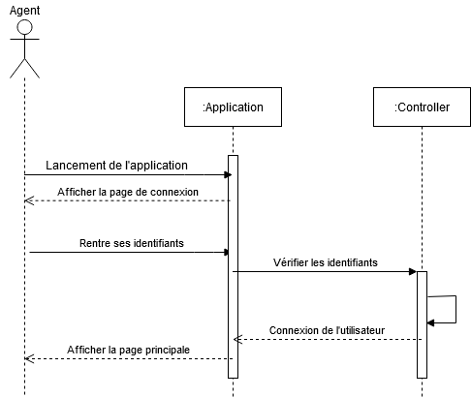

### Affichage de la liste de clients

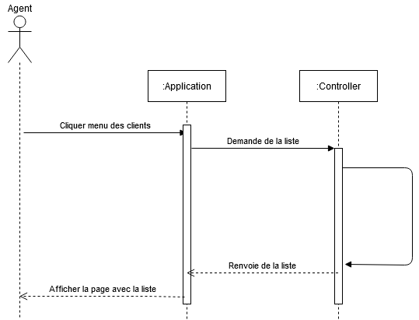

### Création d’un client

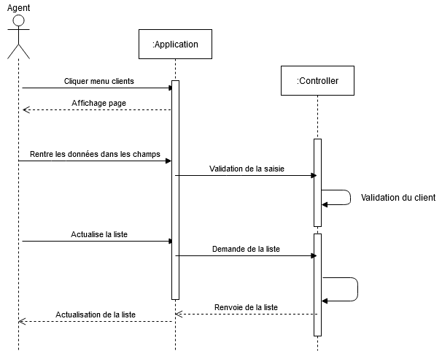

### Modification d’un client

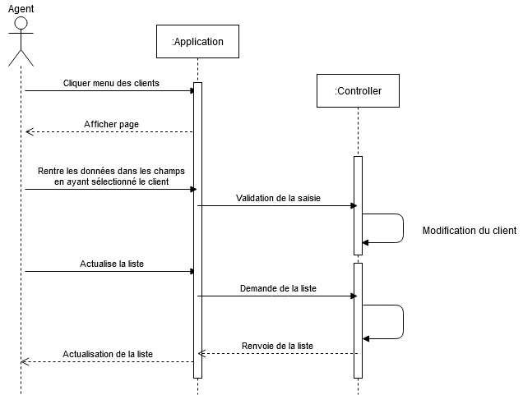

### Suppression d’un client

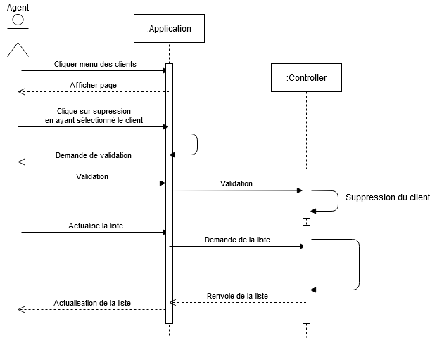

### Création d’un bien

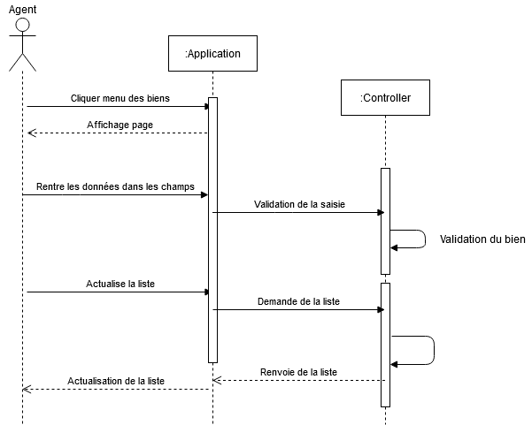

### Modification d’un bien

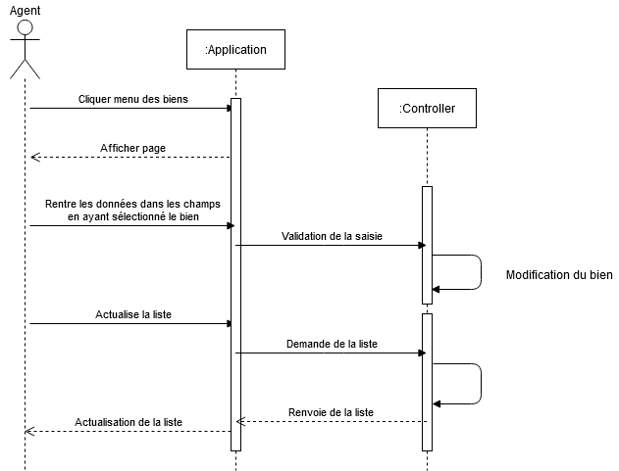

### Suppression d’un bien

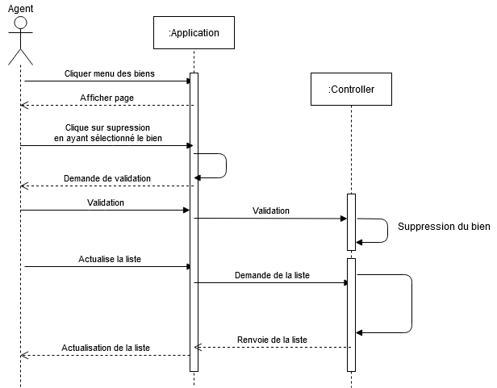

### Création d’un type de bien

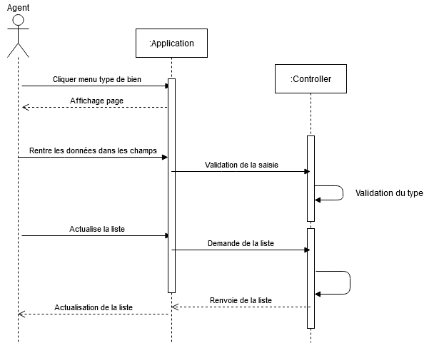

### Modification d’un type de bien

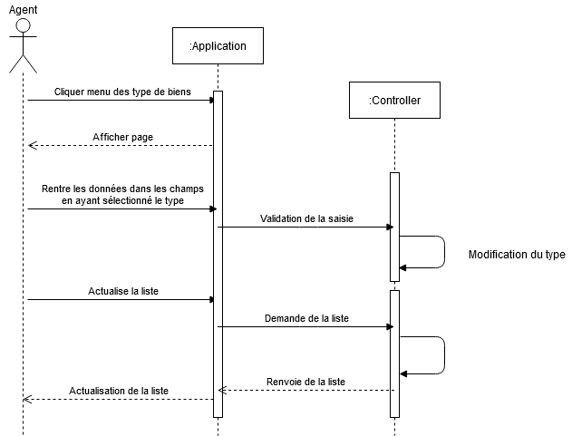

### Suppression d’un type de bien

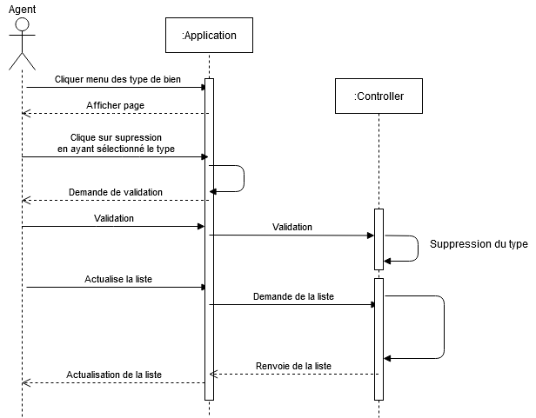

### Création des images d’un bien

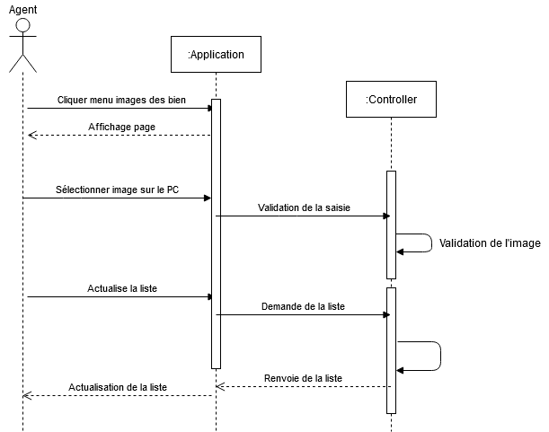

### Suppression des images d’un bien

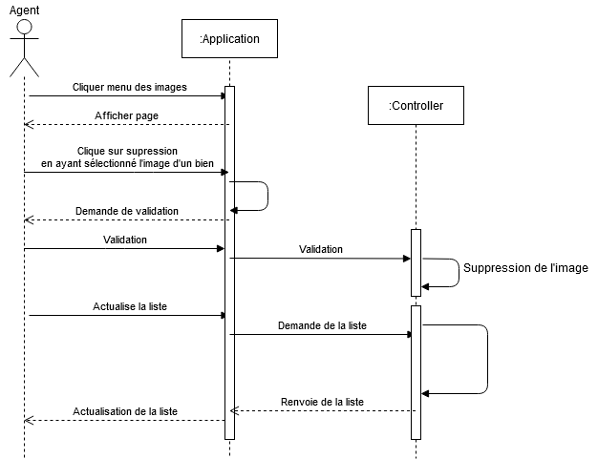

### Création d’une vente

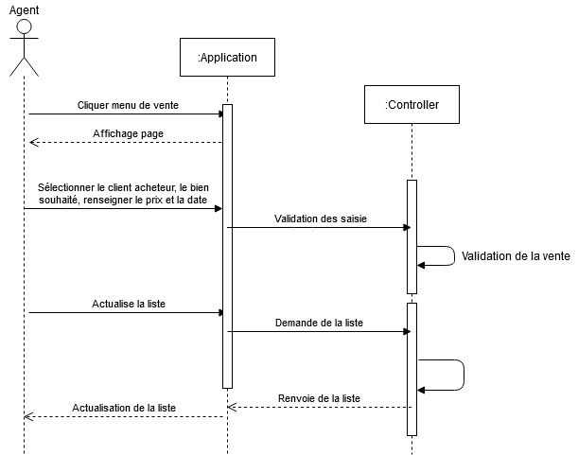

### Modification d’une vente

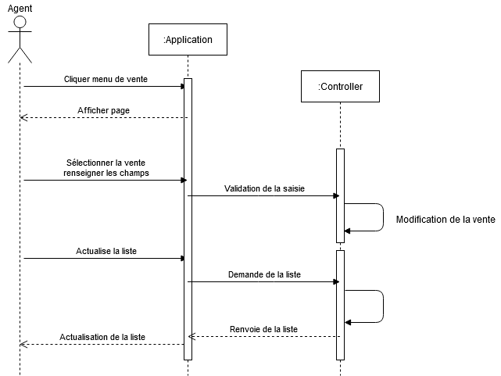

### Suppression d’une vente

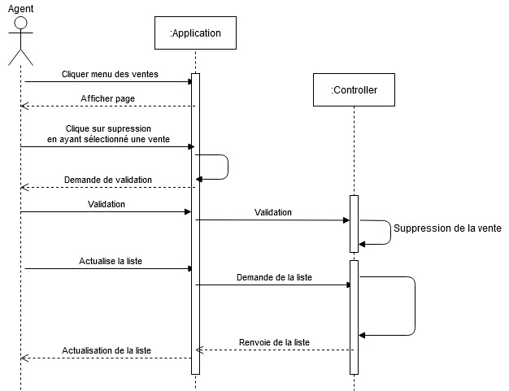

## 2.4 Description des données

### 2.4.1 MCD

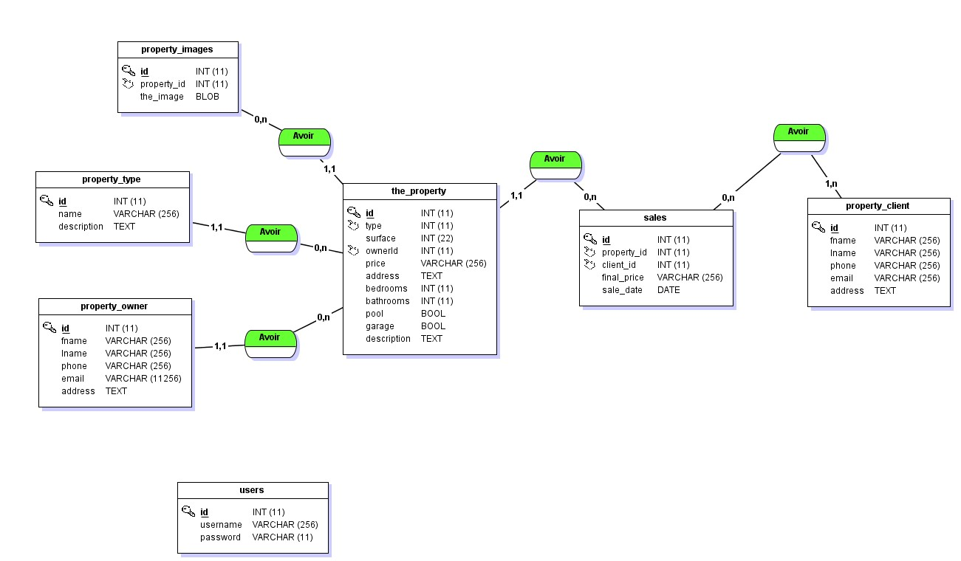

Le MCD représente les relations entre les différentes tables de la base de données. Cela nous permet de mieux comprendre son fonctionnement et ses interactions.

### 2.4.2 Dictionnaire de données

|  |  |  |  |
| --- | --- | --- | --- |
| Code | Signification | Type | Taille |
| id | Id de la base de données | Int (auto increment) | 11 |
| type | Type de bien | Int | 11 |
| surface | Surface du bien | Int | 22 |
| ownerId | Id du propriétaire | Int | 11 |
| price | Prix du bien | Varchar | 256 |
| address | Adresse du bien | Varchar | 256 |
| bedrooms | Nombre de chambres | Int | 11 |
| bathrooms | Nombre de salles d’eau | Int | 11 |
| pool | Piscine présente | Boolean |  |
| garage | Garage présent | Boolean |  |
| description | Description | Text |  |
| fname | Prénom | Varchar | 256 |
| lname | Nom de famille | Varchar | 256 |
| phone | Numéro de téléphone | Varchar | 256 |
| email | Adresse email | Varchar | 256 |
| the_image | Image stockée dans la BDD | Blob |  |
| final_price | Prix final lors de la vente | Varchar | 256 |
| sale_date | Date de la vente | Date |  |
| username | Nom de l’utilisateur qui se connecte | Varchar | 256 |
| password | Mot de passe de l’utilisateur qui se connecte | Varchar | 256 |

# Choix technologiques

## 3.1 Langage

Pour la réalisation de ce projet, notre choix c’est porté sur le langage Java car il s’agissait de l’une des contraintes de ce projet.

## 3.2 Logiciels utilisés

Pour développer cette application, nous avons utilisé plusieurs outils pour répondre à des besoins variés.

NetBeans : logiciel permettant de développer le code Java du projet

XAMPP : Ensemble d’outils permettant la mise en place d’une base de données rapide

GitHub : Espace de partage du code et de versioning

DrawIo : Logiciel web de création de diagrammes UML

JMerise : Logiciel de création de MCD

## 3.3 Règles de codage et convention de nommage

Nous avons pour ce projet essayer de respecter au maximum les règles historiquement proposé par Sun l’entreprise créatrice de Java.

Quelques exemples :

 Les méthodes contiennent un verbe « fill », la première lettre est une minuscule, chaque mot après le premier est représenté avec un majuscule et n’est pas séparé des autres mots avec un « _ ».

 Les méthodes pour obtenir la valeur d'un champ doivent commencer par get suivi du nom du champ.

 Les méthodes pour mettre à jour la valeur d'un champ doivent commencer par set suivi du nom du champ.

# Design de l’application

Pour le design de l’application, celui-ci a été réalisé directement dans l’IDEE NetBeans qui intègre une partie gestion du design.

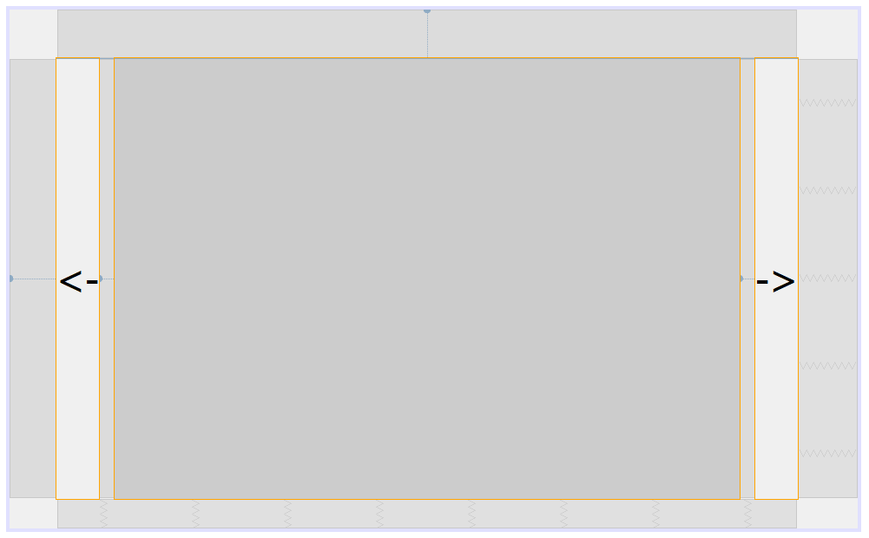

# Liens utiles

## 5.1 Liens des logiciels utilisées

<https://netbeans.org/>

<https://www.apachefriends.org/index.html>

<https://github.com/>

<https://draw.io>

<http://www.jfreesoft.com/JMerise/>

<https://www.jmdoudoux.fr/java/dej/chap-normes-dev.htm>

## 5.2 Lien vers le GitHub du projet

<https://github.com/Battalex/StephiPlaceSoftwareB2A>